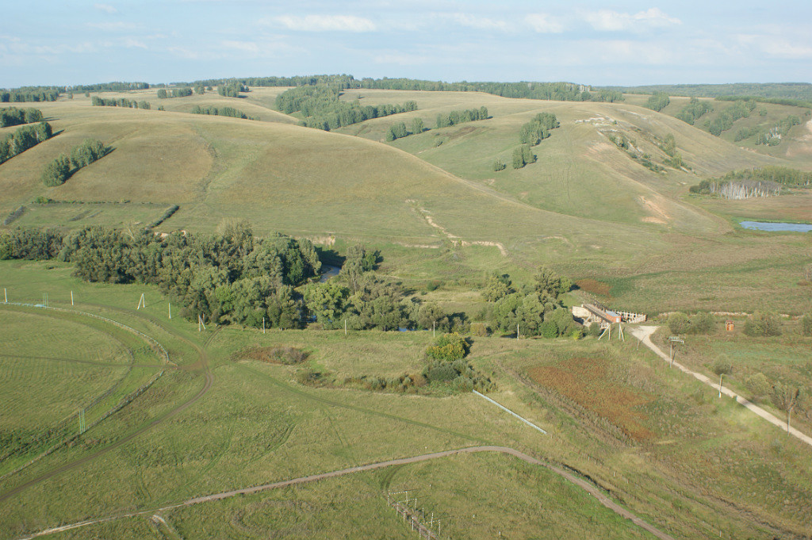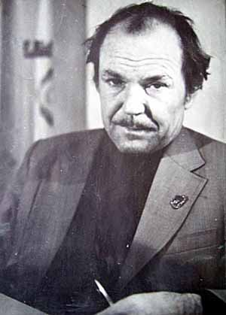

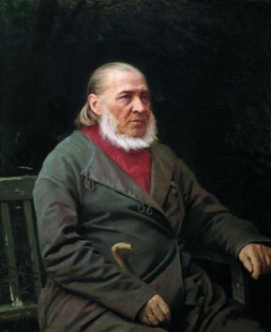

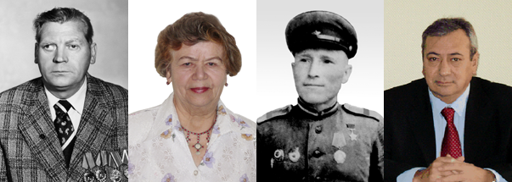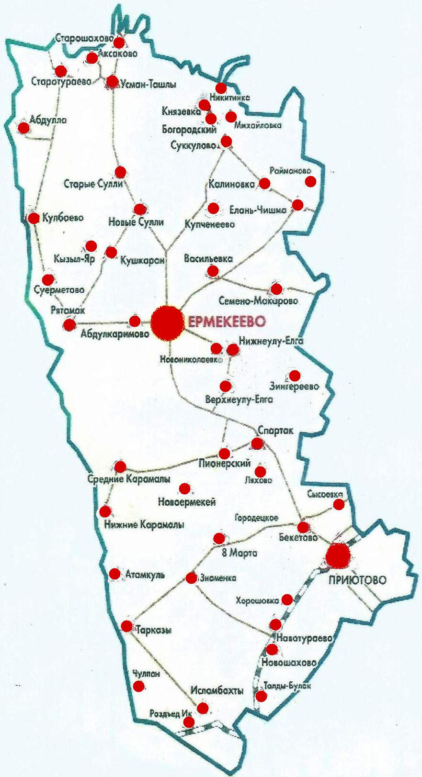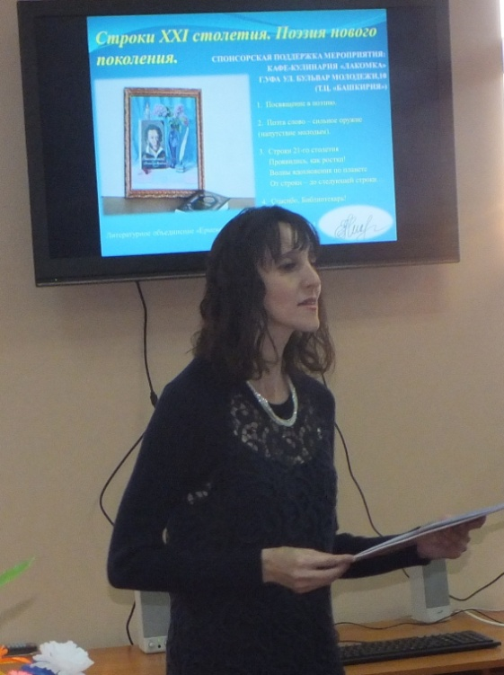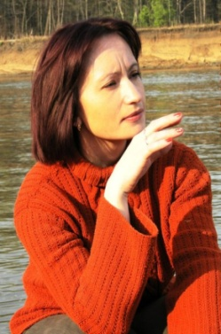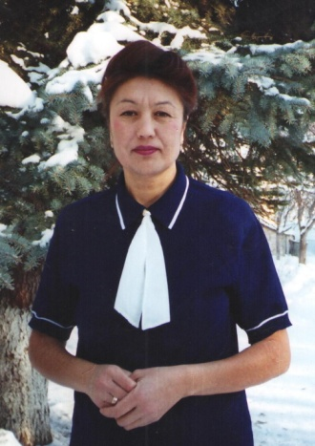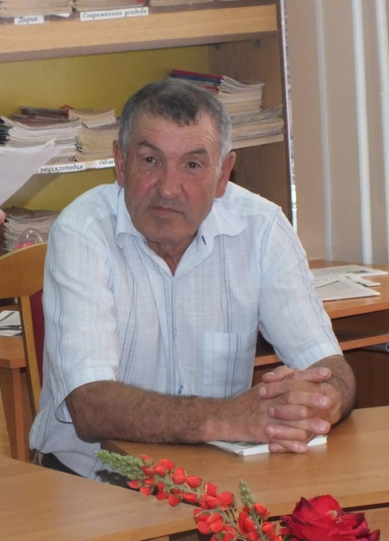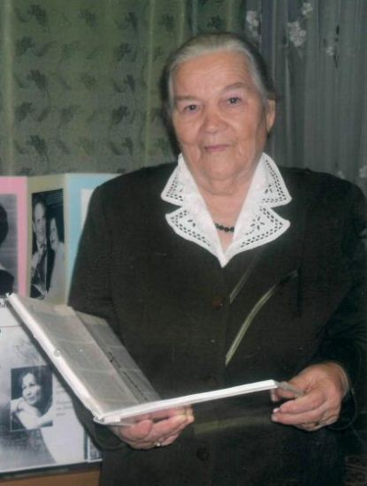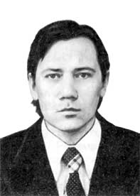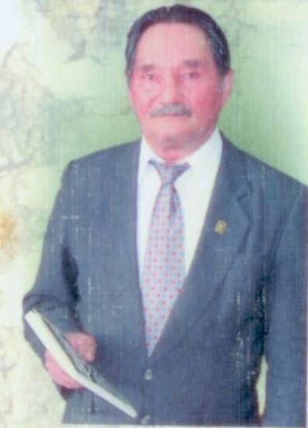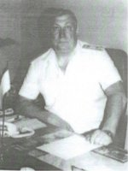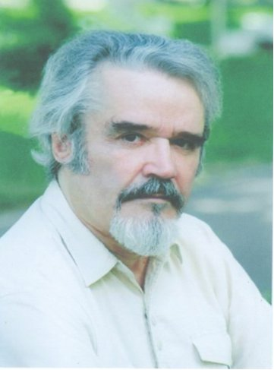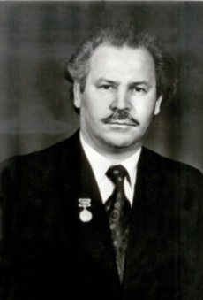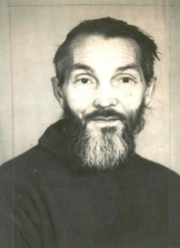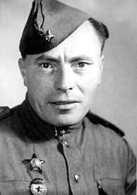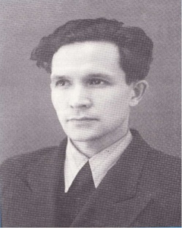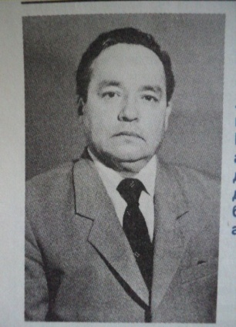

***Садыкова***

***Мукарама***

***Хафизовна***

***(1931 г.р.)***

***Николаева***

***Елена***

***Александровна***

***(1972г.р.)***

***Санникова (Минашина)***

***Наталья Александровна***

***(1975 г.р.)***

***Галимова***

***Алия***

***Хурматовна***

***(1957 г.р.)***

***Шарафлисламов***

***Маскуд***

***Динисламович***

***(Маскуд Шараф)***

***(1950 г.р.)***

***Хасаншина***

***Назыма***

***Сибагатовна***

***(1930 г.р.)***

***Евсеичев***

***Владимир***

***Александрович***

***(1948-1994)***

***Рудь***

***Александр***

***Васильевич***

***(1951-2007)***

***Михайлов***

***Михаил***

***Дмитриевич***

***(Митри Миши)***

***(1935-2009)***

***Хамидуллин Ризван***

***Мирхабибулович***

***(Ризван Хамид)***

***(1941-2017)***

***Зарипов***

***Абузар***

***Гарифович***

***(1938-2005)***

***Вафин***

***Закир***

***Вафаевич***

***(1908-1967)***

***Васильев Серафим Алексеевич***

***(1903-1989)***

***Ахметшин Габдулла Габдрахманович (1921-1984)***

***Ильясов***

***Явдат***

***Хасанович***

***(1929-1982)***

***Аксаков  
Сергей Тимофеевич***

***(1791-1859)***

***Мухаметзянов Риф Мирхабулович***

***(1939-1996)***